**Analiza unui sistem software**

**Skype for Business**

**Scurtă descriere**

**Skype for Business** oferă soluții de mesagerie instantanee (IM), prezență, conferințe, video și telefonie care pot sprijini cerințele de colaborare la nivel de întreprindere. Există trei mari părți a acestui tool, partea inițială, on-premises, partea nouă, online și nu partea hibridă. În cazul in care un client dorește să aibe useri atât in on-premises cât și online.

**Cerințe**

1. **Funcționale**
   1. Adăugare contact (intern sau extern)

* Creare grup
* Selectare contact/grup
* Ștergere contact/grup
* Trimitere mesaj unui contact/grup
* Distribuire fișiere
* Stergere mesaje
* Apelare contact
* Inițiere call de conferință
* Apelare video
* Adăugare meeting in calendar
* Vizualizare calendar
* Selectare status personal (ocupat/plecat/ etc.)

1. **Non-funcționale**

* Rețele și conectivitate – asigurarea capacității și disponibilitatea rețelei prin firewall-uri și legătur WAN
* Administrarea și gestionarea datelor – clasificarea datelor sensibile și asigurarea că sunt stocate și în timpul tranzitului
* Fiabilitate – aplicarea standardelor de Securitate moderne pe dispositive care sunt utilizare
* Identitate – utilizarea acreditarilor securizate prin hardware sau MFA

**Indicatori de calitate**

* 1. **Disponibilitate -** Serviciile acestui program sunt disponibile si in cazul in care unul sau mai mult servere pică din cauza unor dezastre naturale sau erori umane.
     1. **On premises** 
        1. **Enterprise Edition -** Disponibilitate mare
        2. **Standard Edition -** Disponibilitate mica
     2. **Online –** Disponibilitate mare
  2. **Redundanță**
     1. **On premises -** Prin **pooling**. Dacă un server care rulează un anumit rol de server nu reușește, celelalte servere din bazinul care execută același rol iau sarcina acelui server. Acest lucru este valabil pentru serverele Front End, serverele Edge, serverele de mediere și directorii. Acest caz este valabil, daca este vorba de varianta **on premises** a Skypelui for Business.
     2. **Online -** În cazul in care vorbim pentru partea de **hibrida** sau **online**, Azure Active Directory se ocupa de partea de back-up a datelor.
  3. **Capacitate -** Numărul total de utilizatori susținuți pentru fiecare pool este de 80.000 de utilizatori
  4. **Securitate -** oferă arhivarea mesajelor instant peer-to-peer, a mesajelor instantanee multi-parte și a activităților de încărcare a conținutului în cadrul întâlnirilor. Capacitatea de arhivare necesită Exchange și este controlată de atributul In-Place Holdbox al căsuței poștale Exchange, care arhivează atât conținutul e-mail, cât și conținutul Skype for Business. Toată arhivarea în Skype pentru afaceri este considerată "arhivare la nivel de utilizator" deoarece se activează/dezactiveaza pentru unul sau mai mulți utilizatori sau grupuri de utilizatori, prin crearea, configurarea și aplicarea unei politici de arhivare la nivel de utilizator pentru acei utilizatori. Nu există control direct asupra setărilor de arhivare din cadrul centrului de administrare.Fiind parte din packageul de Office365, traficul (atât traficul de semnal, cât și traficul media) este criptat utilizând protocolul pentru securitatea transportului (TLS). Oricine interceptează o comunicare vede doar text criptat. De exemplu, dacă un utilizator accesează IM, apeluri și prezentări Skype for Business în timp ce utilizează o rețea publică Wi-Fi, cum ar fi la un aeroport, comunicațiile utilizatorului sunt criptate la interceptarea potențială de către "sniffers" de rețea.
  5. **Performanță network –** Depinde de tipul de conectare, dar targetul de latența într-un singur way nu depașește 50ms.

**Modele arhitecturale și perspective (On-Premises și Online)**

În această parte a documentației vom analiza două dintre modelele Skype for Business (on premises și cloud) și diferitele perspective ale acestor modele.

1. **Skype for Business On-premises**

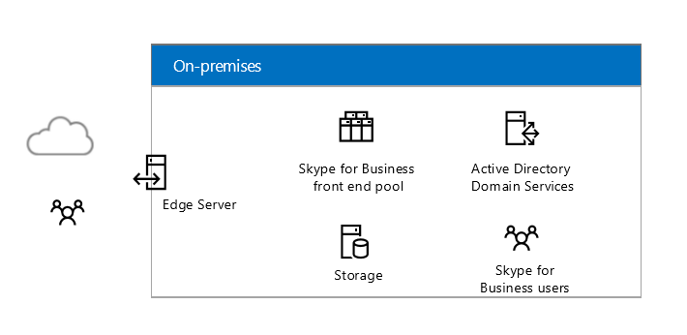

Figura 1

**Skype for Business On-premises** presupune menținerea controlului complet al environmentului (controlul platformei și a soluției).

**Taskuri arhitecturale**

* Includerea virtualizării
* Integrare prin Windows Server Active Directory and DNS
* Integrare cu Private Branch Exchanges
* Poolingul și decizia de Pooling (o astfel de schema a deciziei poate fi reprezentată ca în următoarea figură)



Figure 2

* Un plan pentru recuperarea datelor pierdute
* Licențe necesare:
  + - Server Operating System
    - SQL Server
    - Skype for Business 2015 Server License
    - Skype for Business 2015 Client Access License

**Componente de legătură**

**Storage –** fiind on premises, toate datele o să fie stocate in centre de date proprii

**Active Directory Server –** acest tool de la cei de la Microsoft, se ocupă de organizarea log-urilor și a drepturilor din cadrul userilor

**Exchange –** prin exchange, are loc sincronizarea cu alte tooluri, precum Outlook, OneDrive.

1. **Skype for Business Online**

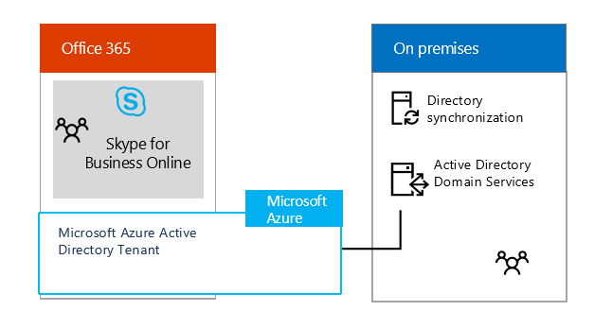

Figure 3

În acest caz, întreaga infrastructură este controlată de către cei de la Microsoft, fiind parte din Office365, prin urmare fiind un Software as a Service. Astfel, componentele din arhitectură sunt puține, principalul factor devenind **Azure Active Directory**.

**Azure Active Directory**

* Este varianta cloud a Windows Server Active Directory.
* Acesta conține multe tooluri prin care implementarea Skype for Business devine foarte accesibila, precum si monitorizarea (AD Health)
* In cazul în care se dorește un model hybrid, tot prin Azure Active Directory este realizabilă migrarea userilor

**Taskuri arhitecturale**

* Asigurarea capacității și disponibilitatea rețelei prin firewalluri, servere proxy, gatewayuri si legături WAN
* Achiziționarea certificate SSL de la third parties
* Deciderea dacă dorim conectarea cu IPv6
* Deciderea unei migrări în cazul în care avem deja environmentul în on-premises